**GUIA DE APRENDIZAJE UNIDAD 1 N° DE GUÍA 13**

**RECURSO: TEXTO DE ESTUDIO** PAGINAS: ______________________

ASIGNATURA: INGLÉS

NOMBRE ESTUDIANTE: ______________________________________________________

CURSO: Pre- kinder LETRA: A - B – C FECHA: __________________

O.A 2 Comprender textos orales acompañados de imágenes o gestos, relacionados con temas familiares y del entorno cercano, que contengan las siguientes funciones: Identifican en imágenes las partes de la cara.

**con la ayuda de tus padres completa las caritas con la parte de la cara que falta.**

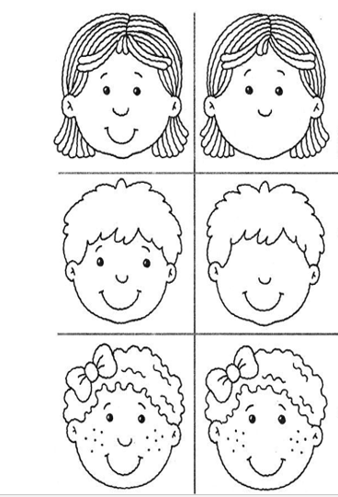

**mouth**

**eyes**

**nose**

Pinta lo que aprendiste hoy

